Diseño de Interfaces de Programación

GUÍA DE LABORATORIO 13

**“Creación de un Hosting**

**Docente: Juan Jose León Suiyon**

**Hosting**

**¿Qué es un Hosting?**

El **hosting** es un servicio en línea que te permite publicar un sitio o aplicación web en Internet. Cuando te registras en un servicio de **hosting**, básicamente alquilas un espacio en un servidor donde puedes almacenar todos los archivos y datos necesarios para que tu sitio web funcione correctamente.

**¿Qué es un dominio?**

Dominio de Internet es un nombre único que identifica a un subárea de Internet. El propósito principal de los nombres de dominio en Internet y del sistema de nombres de dominio, es traducir las direcciones IP de cada activo en la red, a términos memorizables y fáciles de encontrar

**Alojar un sitio en Github.com**

1.Crear un sitio Web (Demostración) con la siguiente Estructura

Tener en cuenta que el hosting, muestra por defecto siempre la pagina de nombre index.html

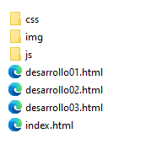

2.Ingresar al hosting -> **Githut.com**

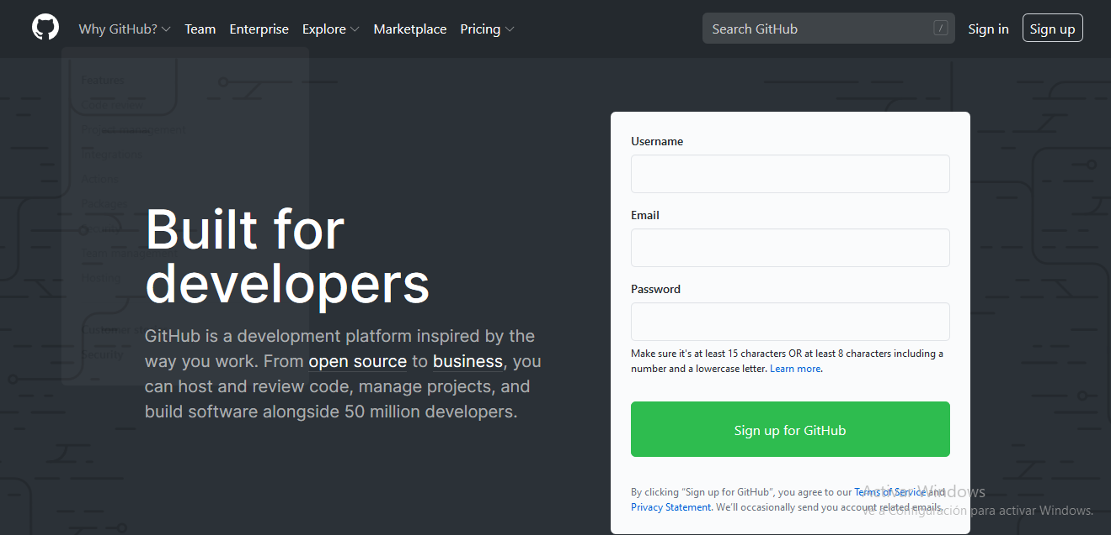

3. Realizar el Registro correspondiente

4. Resolver el plus para verificar-colocar la imagen correctamente (3 imágenes)

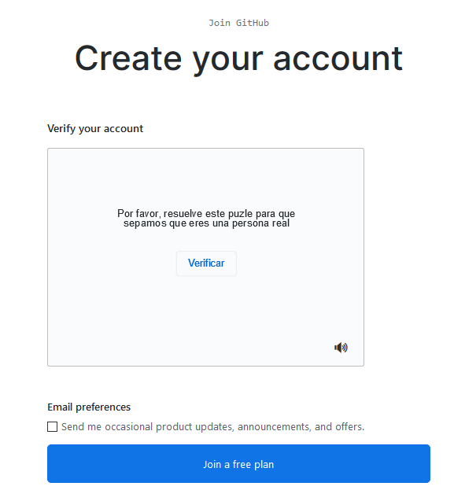

Después de realizar la prueba correctamente, se mostrará la siguiente pantalla

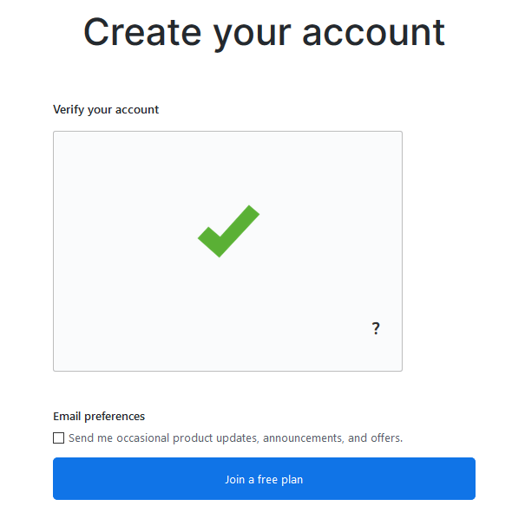

**Presionar la opción Join a Free plan**

**5. completar la información de abajo.**

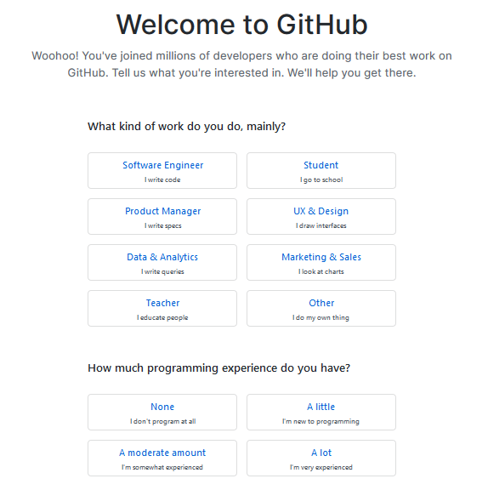

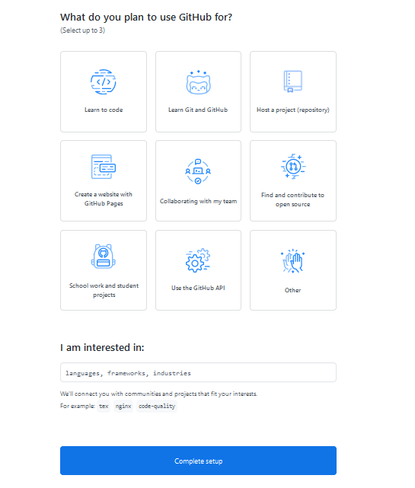

Ingresar, por ejemplo: JavaScript

6. Se mostrará el siguiente mensaje. Verificar su email

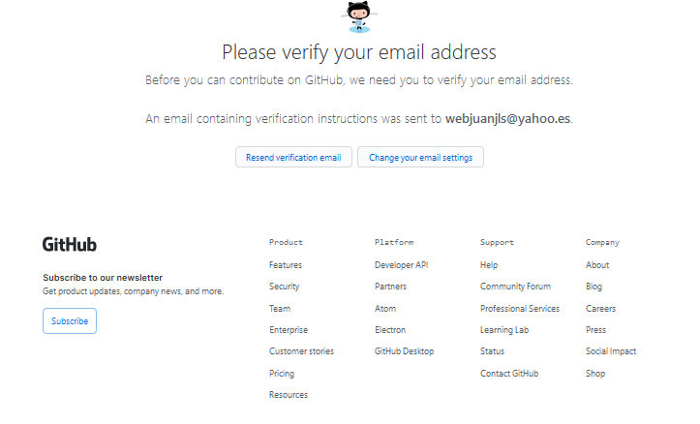

7. Al ingresar a su email se mostrar el siguiente mensaje, pulsar la opción

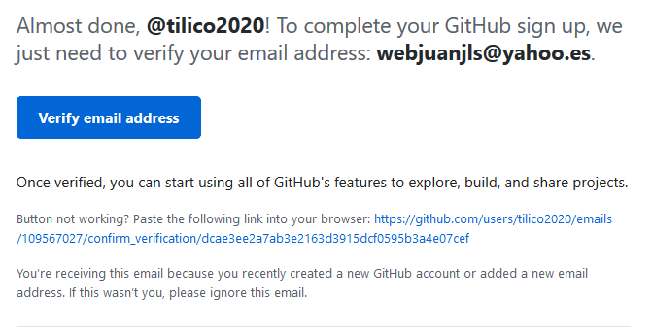

**Pulsar esta opción**

8. Seleccionar crear un repositorio.

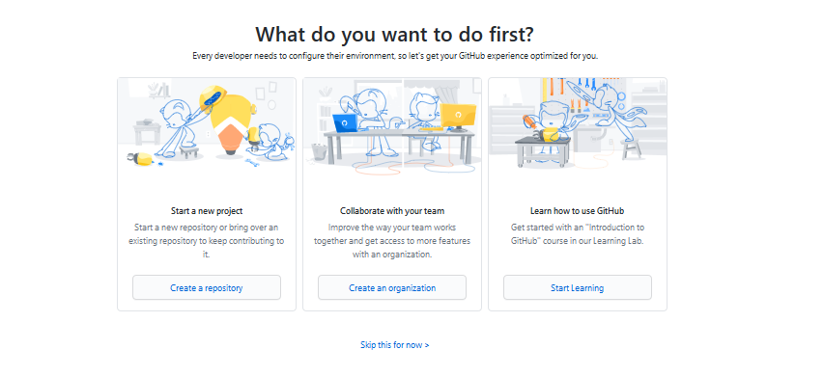

9. Hacer un clic en el icono que se encuentra en la parte superior izquierda de la pantalla

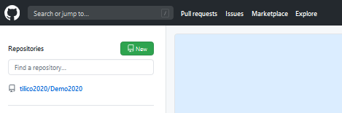

10. Crear un repositorio

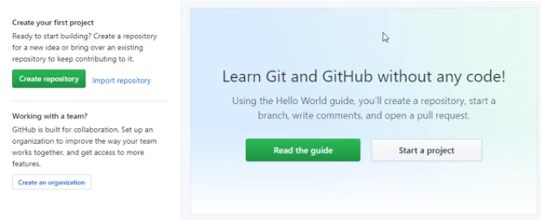

11. Seleccionar **new**

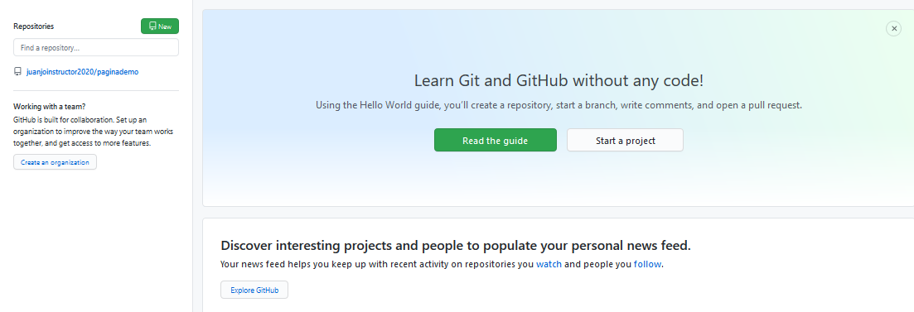

**12**. Definir un Nombre al repositorio

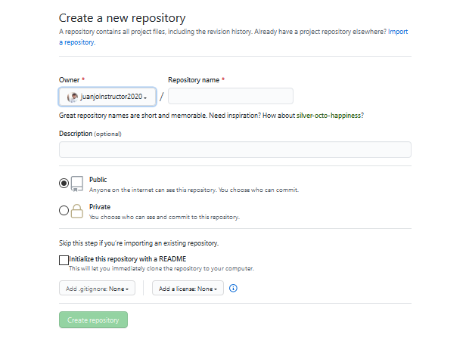

**13**. Repositorio creado:

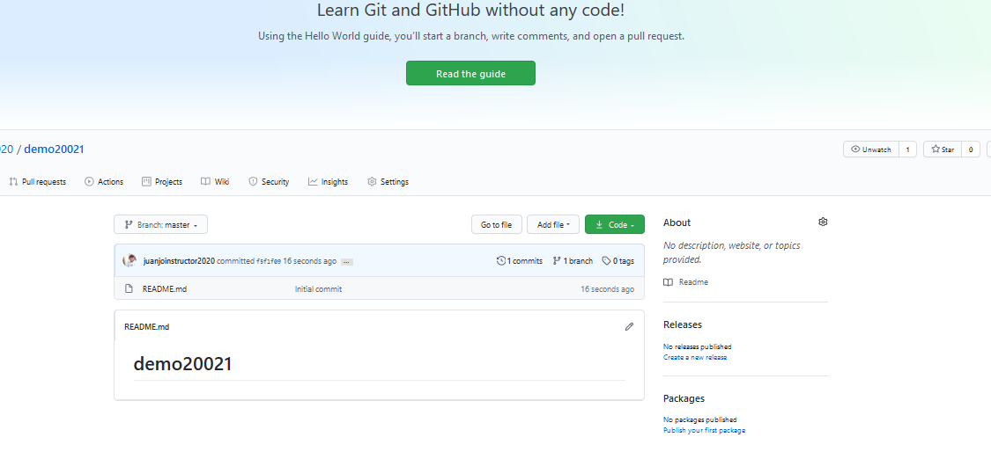

14. Seleccionar la opción – Update files

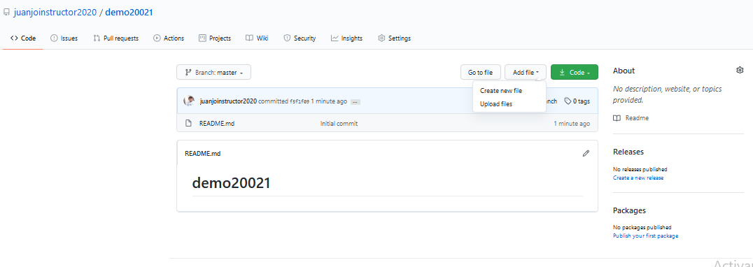

15. agregar los archivos del proyecto – **arrastrar los archivos y las carpetas,** esperar que carge y hacer clic en **commit changes**

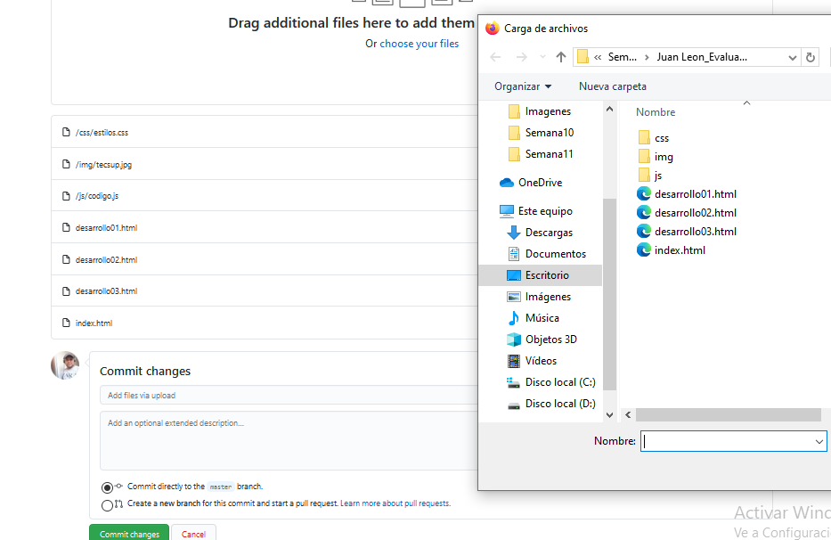

16. Una vez cargado los archivos y carpetas, se mostrará la siguiente ventana y hacer clic en la opción **Settings**

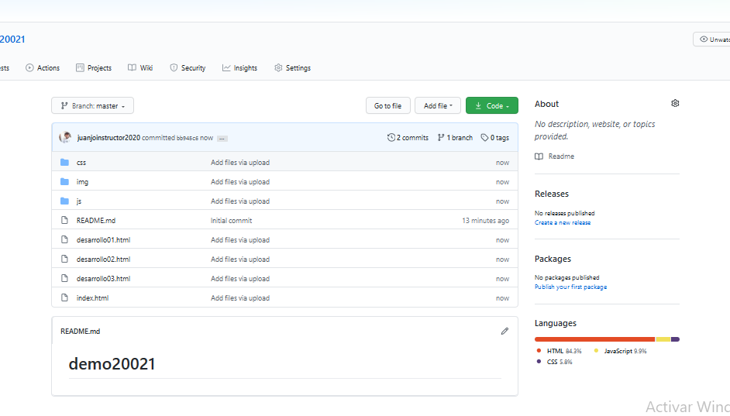

17. en la pagina que se muestra, bajar hasta encontrar la opción source, y seleccionar **master Branch,** la pagina se va actualizar

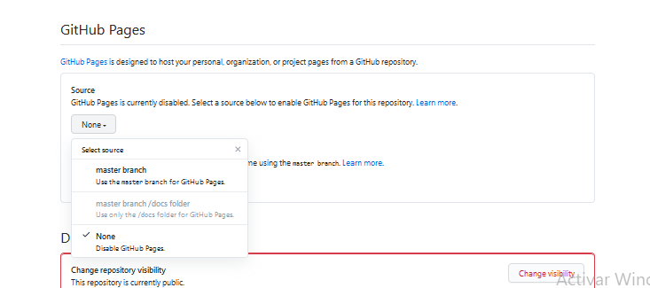

18. en la ventana que se muestra bajar hasta encontrar la siguiente opción y visualizar la dirección de la pagina y hacer clic para poder visualizar la página.

